МУНИЦИПАЛЬНОЕ БЮДЖЕТНОЕ УЧРЕЖДЕНИЕ  
ДОПОЛНИТЕЛЬНОГО ОБРАЗОВАНИЯ ДЕТЕЙ  
ДОРОГОБУЖСКИЙ ДОМ ДЕТСКОГО ТВОРЧЕСТВА

**ОТКРЫТОЕ ЗАНЯТИЕ**

**ПО НАЧАЛЬНО – ТЕХНИЧЕСКОМУ МОДЕЛИРОВАНИЮ**

**НА ТЕМУ:**

**«ВЫПОЛНЕНИЕ ЦВЕТОЧНОГО ФЛАГА РОССИИ»**

Педагог дополнительного образования:

Высоцкая Халиса Закиевна

г. Дорогобуж

2017 г.

**ТЕМА**: **День юного гражданина России. Выполнение цветочного флага России** (объемный цветок и плоский).

**Цель:**  учить узнавать российский флаг, обобщить знания детей о флаге России, закрепить последовательность расположения цветных полос на нём, воспитывать уважение к государственным символам России.

**Задачи:**

***1.Образовательные:***

- научить детей создавать поделки в технике объемная аппликация;  
- расширять кругозор у детей в области государственной символики;  
- научить работать по шаблонам.

***2.Развивающие:***

- развивать мелкую моторику рук;

- развивать внимание, творчество и фантазию.

***3.Воспитательные:***

- формировать умения детей договариваться и работать в группе;  
- воспитывать усидчивость, аккуратность в работе.

**Практическая задача:** Сделать Российский флаг в технике аппликация из цветной бумаги.

**Прогнозируемый результат:** дети смогут проявить навыки совместной деятельности, умение договариваться и помогать друг другу, создадут аппликацию Российского флага из цветной бумаги.  
**Тип занятия**: Комбинированный.

**Интеграция образовательных областей:**художественно-эстетическое развитие, коммуникативное развитие.

**Методы проведения занятия:**

- словесные;

- наглядно – демонстрационные;

- практические;

-самоконтроль.

**Формы работы:**индивидуальная и коллективная.

**Виды контроля:**

**-** устный опрос;

- целевые обходы;

- самоконтроль.

**Материально – техническое обеспечение занятия:**

**Материалы и инструменты:**

- белая и цветная двухстороння бумага, картон, ножницы, простой карандаш, линейка.

**Наглядные пособия**: флаг объемный и плоскостной, шаблона цветов.

**Педагогические технологии:**

педагогика сотрудничества, здоровье сберегающая, проблемная.

**ХОД ЗАНЯТИЯ.**

**1.Организационная часть.**

-Здравствуйте, ребята! Садитесь. Давайте улыбнемся друг другу, пожелаем прекрасного настроения, плодотворной работы. Мы начинаем наше занятие.

***Вспомним основные правила охраны труда.***

1.Ножницами нельзя играть и передавать их надо кольцами вперед.

2.Нельзя ножницы класть на край стола, и оставлять их в раскрытом виде.

3.Передовать клей – карандаш только в закрытом виде, не допускать попадания клея в глаза.

4. После окончания работы клей закрыть и убрать в безопасное место.

**2.Проверка готовности рабочего места.**

**3.Тема и цель урока.**

**4.** **Предварительная работа:**Беседа о символах России, дидактическая игра «Символы России». (Приложение №1)  
**5.Объяснение нового материала.**

Для того чтобы выполнить цветочный флаг нужно обвести и вырезать нужное количество цветов красного, синего и белого цвета. (Приложение №2)

Аккуратно загнуть лепесточки всех цветов. Склеить между собой по 2 цветка, для того чтобы бутон получился пышный. Затем все цветочки приклеить на основу из картона.

**6.Анализ образца.**

**7.Трудные моменты, как их избежать.**

- работать надо на твёрдой поверхности – на столе, не на весу, так как бумага может порваться;

- сгибы проглаживать с усилием, иначе при выполнении следующих действий бумага не будет сгибаться, и не будет держать форму;

- все модули должны быть одинаковыми по размеру, готовое изделие будет выглядеть эстетически выполненным.

**8.Выполнение работы.** Самостоятельная работа детей. Индивидуальная помощь педагога.

**9.Физминутка: Гимнастика для глаз «Змейка».**

**10. Рефлексия.**

- ребята, сегодня мы сделали бумажный флаг России, давайте посмотрим, что у нас получилось.

- вам понравилось наше занятие?

- что нового вы сегодня узнали?

- чему новому научились?

- что понравилось больше всего?

- сможете ли вы научить своих друзей тому, чему научились сами?

**11.Уборка рабочего места.**

**Цель:**формирование сопричастности к российской истории и гордости за свою Родину.  
**Задачи:**  
- закрепить культурологические знания;  
- сформировать знания по символике государства;  
- развить творческие способности.

**(Приложение №1)**

***Вопросы:***  
1. Как называется страна, в которой мы живём? (Россия)  
2. Как называется место, где родился и вырос человек? (Родина)

3. Как называют жителей нашей страны? (Россияне)  
4. Наша Родина — Российская Федерация. Что означает слово «Федерация»? (Союз, объединение)  
5. Самый главный город каждой страны? (Столица)  
6. Общее название всякого населения страны? (Народ)  
7. Человек, любящий свою родину? (Патриот)  
8. На каком материке расположена Россия? ( Евразия)  
9. Житель нашего государства, который имеет права и выполняет обязанности? (Гражданин)  
10. Самый главный человек страны, получивший от народа право на власть? (Президент)  
11. Какие символы государства вы знаете? (Флаг, герб, гимн)  
12. Как называется изображение-символ, которое показывает исторические традиции города, государства, семьи, отдельного лица? (Герб)  
13. Сколько цветов у российского флага, какие? (Три: белый, синий, красный)  
14. Что обозначает белый цвет российского флага? ( Белый цвет обозначает чистоту стремлений)  
15. Что обозначает синий цвет российского флага? (Синий — волю к миру)  
16. Что обозначает красный цвет российского флага? (Красный — готовность не жалеть своей крови при защите Родины)  
17. Как называются правила, которые устанавливает государство? (Законы)  
18. Всенародное голосование, которое проводится по самым важным вопросам жизни государства? (Референдум)

19. Кто охраняет границы нашего государства? (Армия)  
20. Когда отмечается День России? (12 июня)  
21. Как наша Родина называлась в древности? (Русь)  
22. Назовите столицу первого русского государства (Киев)  
23. Русский праздник проводов зимы, это – (Масленица)  
24. Самое любимое угощение во время Масленицы (Блины)  
25. Самая популярная в мире русская игрушка (Матрёшка)  
26. Самый популярный герой русских былин (Илья Муромец)

27. Какое дерево является символом России? (Берёза)

**(Приложение №2)**

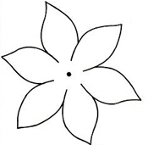

24 цветков белого цвета

24 цветков красного цвета

24 цветков синего цвета

Основание круг - из картона.

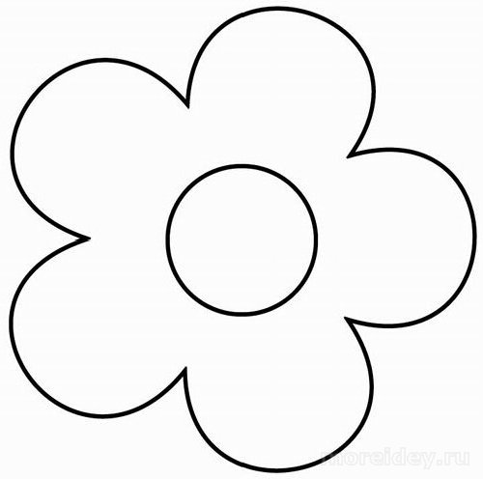

24 цветков белого цвета

24 цветков красного цвета

24 цветков синего цвета

36 кружков желтого цвета

Основание флага - из ватмана.

Выполненные цветочные флаги России.

